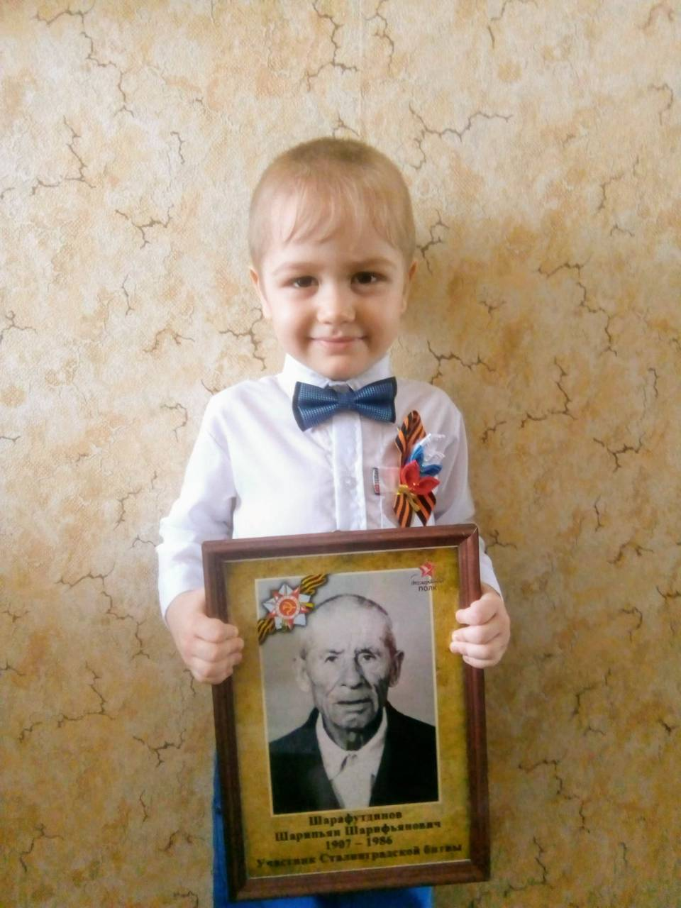

Шарафутдинов Шарипьян Шарифьянович (1907-1986)
Мой прадед был призван в ряды армии с первых дней войны. Участвовал в Сталинградской битве, получил осколочное ранение в ногу в 1942 году, был госпитализирован. В результате стал инвалидом II группы, но, несмотря на это, он работал в колхозе. Жена во время войны умерла от тяжелой болезни, осталось двое маленьких детишек. Он женился вновь, у них родилось еще 8 ребятишек. Вместе они воспитали 10 детей в доме, который построил мой прадед. Мы все гордимся нашим прадедом! Летом я ездил в деревню, где жил мой прадед, видел дом и двор, в котором жила его большая дружная семья.

